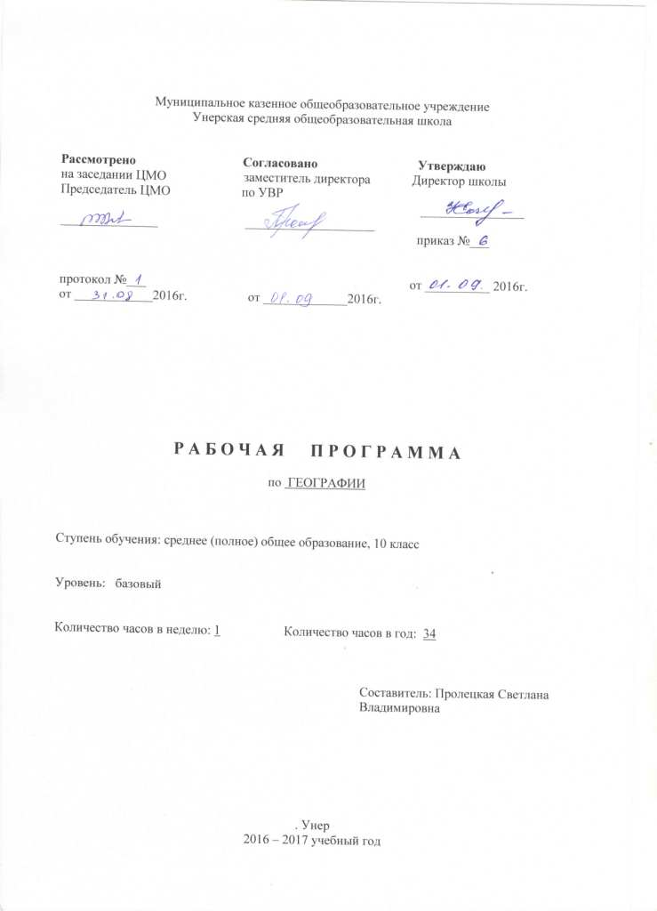

Пояснительная записка

Образовательная программа по географии 10классов составлена на основе Примерной программы среднего (полного) общего образования по географии для общеобразовательных учреждений, продолжающие курсы основной школы В. П. Максаковского «Экономическая и социальная география мира» 10 кл.
Социально-экономические и политические изменения, происходящие в современном мире, а также приоритеты личностно-ориентированного обучения потребовали пересмотра научно-методических подходов к преподаванию курса «Экономическая и социальная география мира».
Данный курс традиционно занимает важное место в системе географического образования школьников, формируя широкие представления о социально-экономической составляющей географической картины мира и развивая географическое мышление. С утверждением стандарта среднего (полного) общего образования по географии и на основе концепции географического образования появилась возможность реализовать, с одной стороны, базовый уровень, а с другой — удовлетворить интересы профильной средней школы.
Предлагаемая программа ориентирует учителя на базовый уровень среднего (полного) общего образования по географии. Данный уровень позволяет усвоить необходимые и достаточные, доступные всем учащимся знания и умения, обязывает уделять внимание нормализации учебной нагрузки учащихся. В 10 классе на изучение курса отводится 34 учебных часа в год часа.
Главной целью курса является формирование у школьников законченных широких представлений о социально-экономической составляющей географической картины мира.
Основные задачи:
• сформировать систему знаний об экономических и социальных проблемах современного мира для целостного осмысления единства природы и общества на планетарном и региональном уровнях;
- научить сочетать глобальный, региональный и локальный подходы для описания и анализа природных, социально-экономических и геоэкологических процессов и явлений;
- развить у школьников познавательные интересы, интеллектуальные и творческие способности посредством ознакомления с важнейшими географическими особенностями и проблемами мира, его регионов и крупнейших стран;
- формировать географическую культуру и географическое мышление учащихся, воспитывать чувство патриотизма;
- вооружить учащихся специальными и общеучебными умениями, позволяющими им самостоятельно добывать информацию географического характера по данному курсу.
География — дисциплина, синтезирующая естественное и общественное направления в науке. Структура курса следует логике учебного предмета, все разделы преемственны, каждый раздел выстроен с учетом закономерностей при познании географических объектов, с постепенным введением обобщений и на их основе — теоретических знаний и приемов самостоятельной работы. Темы раздела «Общий
обзор современного мира» — «Природа и человек в современном мире», «Население мира», «Мировое хозяйство и география отдельных отраслей» — создают теоретическую базу для последующего изучения регионов, субрегионов и отдельных стран. Теоретические положения применяются и конкретизируются в региональной части курса.
В региональной части курса группировка регионов и стран построена на основе принципа географической смежности.
Важно обратить внимание на место изучения традиционно завершающей темы «Глобальные проблемы человечества». Усвоение основных глобальных проблем рассматривается в соответствующих разделах курса. Так, демографическая проблема изучается в теме «Население», а пути решения проблемы отсталости ряда стран усваиваются в региональном блоке. В завершении курса глобальные проблемы структурируются и обобщаются. Таким образом, учащиеся имеют возможность видеть результаты взаимодействия общества и природы в современных условиях.
В процессе изучения курса важно опираться на исторический, типологический, дифференцированный подходы, проблемное обучение и самостоятельную работу учащихся с источниками географической информации. В качестве основных форм организации учебной деятельности целесообразно использовать лекции, семинары, практикумы, зачеты и т. д. Большое внимание целесообразно уделять практическим работам. Кроме этого, необходимо помнить о принципиально новом построении материала в учебнике, в связи с этим большое внимание следует уделить организации работы с учебником.
Знания и практические умения, приобретенные учащимися при изучении курса, могут быть использованы во всех сферах будущей деятельности, толерантного отношения и уважения к другим народам и культурам.
Перспективное тематическое планирование 10 класс 1 час в неделю
34 часа

тема | Кол-во часов | Распределение по четвертям, полугодиям
1 полугодие -16 часов |  | 1 четверть 9 недель, 2-я четверть – 7 недель
Общая характеристика мира | 7 | 1 четверть 9 недель, 2-я четверть – 7 недель
География мировых природных ресурсов.  Загрязнение и охрана окружающей среды | 5 | 2 часа темы в 1-й четверти, 3 часа во второй
География населения мира | 6 | 4 часа темы–2-я четверть, 2 часа 3-я четверть
Научно-техническая революция и мировое хозяйство | 6 | 3-я четверть -10 часов
География отраслей мирового хозяйства | 8 | 4 четверть – 8 часов
Обобщение курса | 1 | 4 четверть – 8 часов
Резерв | 2 | 4 четверть – 8 часов

Место предмета в базисном учебном плане
Федеральный базисный учебный план для образовательных учреждений Российской Федерации отводит 34 часа для обязательного изучения учебного предмета «География», из расчета 1. учебный час в неделю. Резервное время, при этом, составляет 2 часа и предусматривает возможность некоторого расширения объема и глубины изучения отдельных разделов или использования разнообразных форм организации учебного процесса, новых педагогических технологий, практических работ.

Учебно-методический комплект:
Учебник В.П. Максаковский География 10 класс Экономическая и социальная геграфия мира Москва Просвещение 2005, Атласы настольные по географии мира 10 класс, Комплект таблиц: Таблицы по географии. Диск «Экономическая и социальная география мира
Карты настенные мира, материков, стран (15).
география: контрольные измерительные материалы: 2009-2010 / под общ. редакцией Г.П.Аксакаловой;
Политическая карта мира
Карта мировых природных ресурсов
География: контрольные измерительные материалы: Репетиционная сессия 1. /
Тесты
Раздаточный материал
Сайт издательства «Просвещение» (рубрика «География»)
http://www.prosv.ru

Сайт издательства Дрофа (рубрика «География»)
http://www.drofa.ru
Портал информационной поддержки мониторинга качества образования, здесь можно найти Федеральный банк тестовых заданий
http://www.fipi.ru
«Интеллект – Центр», где можно найти учебно – тренировочные материалы, демонстрационные версии, банк тренировочных заданий с ответами. Методические рекомендации и образцы решений.
http://www.intellectcentre.ru
Требования к уровню подготовки ученика
В результате изучения курса «Экономическая и социальная география мира» ученик должен: знать/понимать
- основные географические понятия и термины: экономическая и социальная география, метод, географическая среда, природно-ресурсный потенциал, лесистость, марикультура, глобальные проблемы человечества, воспроизводство населения, демографический взрыв, теория демографического перехода, демографическая политика, депопуляция, нация, народ, народность, дискриминация, экономически активное население, демографическая нагрузка, урбанизация, субурбанизация, агломерация, мегаполис, миграции населения, уровень жизни, мировое хозяйство, международная хозяйственная специализация, международное географическое разделение труда, научно-техническая революция (НТР), «зеленая революция», монокультура, политическая карта, страна, государство, унитарное государство, федеративное государство, монархия, республика, валовый внутренний продукт (ВВП), политическая география, геополитика, внешнеторговый оборот, регионалистика, страноведение, регион;
- традиционные и новые методы географических исследований: особенности размещения минеральных ресурсов и их главные месторождения, а также особенности размещения и территориальные сочетания земельных, лесных, рекреационных, ресурсов Мирового океана;
- численность и динамику изменения населения мира, отдельных регионов и стран, их этногеографическую специфику, наиболее крупные языковые семьи и народы мира, ареалы их распространения; различия в уровне и качестве жизни населения в отдельных регионах и странах мира; основные направления внешних и внутренних миграций; проблемы современной урбанизации;
• географические особенности отраслевой и территориальной структуры мирового хозяйства, размещение его основных отраслей (нефтегазовая, угольная, электроэнергетика, металлургия, машиностроение, химическая, легкая), традиционные, новые и новейшие отрасли промышленности;
• географическую специфику отдельных регионов (зарубежная Европа и Азия, Северная и Латинская Америка, Африка, Австралия и Океания) и стран (Франция, Германия, Великобритания, страны Балтии, Китай, Япония, Индия, Казахстан, США, Канада, Мексика, Бразилия, Австралия, Египет, Нигерия, ЮАР и другие, в том числе по выбору учителя), их различия по уровню социально-экономического развития, специализации в системе международного географического разделения труда;
• географические аспекты глобальных проблем человечества (экологическая, демографическая, продовольственная, энергетическая и сырьевая проблемы, а также сохранение мира на Земле, преодоление отсталости развивающихся стран, проблемы Мирового океана и мирного освоения космоса);
• особенности современного геополитического и геоэкономического положения России, ее роль в международном географическом разделении труда; уметь
» определять и сравнивать по разным источникам информации географические тенденции развития природных, социально-экономических и геоэкологических объектов, процессов и явлений;
оценивать и объяснять ресурсообеспеченность отдельных регионов и стран, уровни урбанизации и территориальной концентрации населения и производства, степень природных, антропогенных и техногенных изменений отдельных территорий;
- составлять комплексную географическую характеристику регионов (зарубежная Европа и Азия, Северная и Латинская Америка, Африка, Австралия и Океания)и стран мира (Франция, Германия, Великобритания, страны Балтии, Китай, Япония, Индия, Казахстан, США, Канада, Мексика, Бразилия, Австралия, Египет, Нигерия, ЮАР и другие, в том числе по выбору учителя), описывать мировые экономические связи, причины экономической интеграции стран мира, роль транснациональных компаний и банков;
- сопоставлять географические карты различной тематики для составления географических характеристик населения, отраслей мирового хозяйства регионов и стран мира;
использовать приобретенные знания и умения в практической деятельности и повседневной жизни:
• для объяснения влияния природных и социально-экономических факторов на особенности размещения населения Земли; направлений современных миграций населения; размещения основных промышленных и сельскохозяйственных районов мира; особенностей состава, структуры, специализации хозяйства отдельных регионов и стран мира; различий в уровне экономического развития; причин возникновения и обострения, взаимосвязи глобальных проблем человечества;
- для прогнозирования темпов роста народонаселения Земли в целом и в отдельных регионах и странах мира; тенденций изменения возрастного состава населения,; основных направлений антропогенного воздействия на природную среду в современном мире;
- для понимания специфики крупных регионов и стран мира в условиях глобализации, стремительного развития международного туризма и отдыха, деловых и образовательных программ, различных видов человеческого общения;
для нахождения и применения географической информации (включая карты, стат. материалы, информационные системы и ресурсы Интернета) в целях правильной оценки важнейших социально-экономических событий и международной жизни, геоэкономической ситуации в России, других странах и регионах мира, тенденций их возможного развития.

Календарно - тематическое планирование уроков
Плановых контрольных работ __5__, зачетов __3___, тестов ____, л.р. ____ и др.
№  пункта (§) | Кол-во часов | № урока | Наименование разделов и тем урока |  | Дата проведения |  | Примечание
 |  |  |  |  | по плану | факти-ческий | Примечание
1 | 7 | Общая характеристика мира
Т.1 §1 |  | 1 | Многообразие стран современного мира.
 |  | 2 | Политическая география.
 |  | 3 | Типология стран мира.
§2 |  | 4 | Влияние международных отношений на политическую карту.
§3 |  | 5 | Государственный строй стран мира.
 |  | 6 | Обобщение темы.
 |  | 7 | Зачёт.
2 | 5 |  | География мировых природных ресурсов. Загрязнение и охрана окружающей среды
Т 2 §1 |  | 8 | Взаимодействие общества и природы
§2 |  | 9 | Оцениваем мировые природные ресурсы.
§2 |  | 10 | Географическое ресурсоведение, геоэкология  загрязнение окружающей среды.
 |  | 11 | Зачетный семинар по теме Обобщение темы
§3-4 |  | 12 | Пути решения проблем загрязнения окружающей среды.
3 | 6 | География населения мира
Т 3 §1 |  | 13 |  | Численность и воспроизводство населения.
§2 |  | 14 |  | Состав (структуре) населения.
§3 |  | 15 |  | Размещение и миграции населения.
§4 |  | 16 |  | Городское и сельское население.
 |  | 17 |  | Обобщение темы Население.
 |  | 18 |  | Зачёт.
4 | 6 | Научно-техническая революция и мировое хозяйство
Т 4 §1 |  | 19 |  | Научно-техническая революция.
§1 |  | 20 |  | Влияние НТР на структуру хозяйства.
§2 |  | 21 |  | Мировое хозяйство.
§3 |  | 22 |  | Отраслевая структура
§4 |  | 23 |  | Территориальная структура хозяйства.
 |  | 24 |  | Обобщение темы: НТР
5 | 1 | 25 Резерв
6 |  | География отраслей мирового хозяйства
Т 5§1 |  | 26 |  | Промышленность мира.
§1 |  | 27 |  | Изменения в структуре промышленности и её географии.( машиностроение)
 |  | 28 |  | Изменения в структуре промышленности и её географии (ленная, химическая, легкая пром-ть)
§2 |  | 29 |  | Сельское хозяйство.
§3 |  | 30 |  | География транспорта.
§4 |  | 31 |  | Всемирные экономические отношения.
 |  | 32 |  | Обобщение темы.
 |  | 33 |  | Зачёт.
7 | 1 |  |  | Резерв.

